**DOKUMEN DESAIN PERANGKAT LUNAK**

**VENDING MACHINE**

ARSITEKTUR SISTEM VENDING MACHINE

*LSKK-SW-ARS-01-VM*



**PT. LANGGENG SEJAHTERA KREASI KOMPUTASI**

**©2019**

Dokumen Desain Perangkat Lunak, VENDING MACHINE

Arsitektur Sistem Vending Machine

PT. Langgeng Sejahtera Kreasi Komputasi ©2019

# Deskripsi Aplikasi

Sistem Vending Machine merupakan sistem yang mengintegrasikan sistem payment digital L-Pay yang memungkinkan pembayaran dilakukan secara elektronik melalui L-Pay. Pembeli hanya perlu memilih produk dan selanjutnya siswa melakukan scan QR code untuk pembayaran melalui L-Pay maupun dengan kartu emoney secara mandiri.

# *Arsitektur Sistem*

*Berikut arsitektur system Vending Machine:*

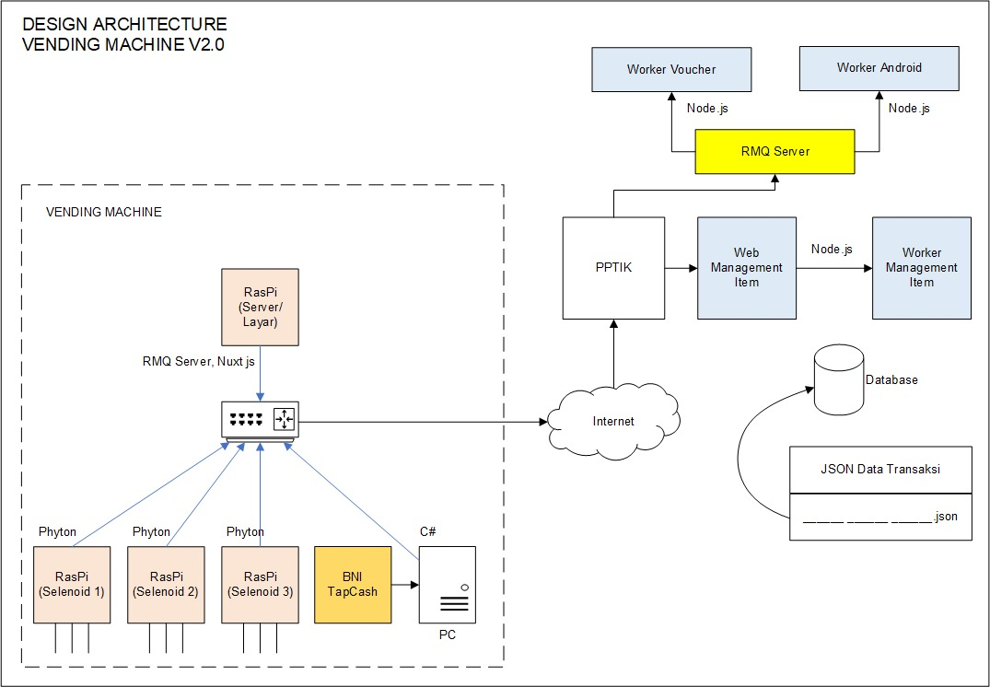

Gambar 1 Arsitektur Sistem Vending Machine

# *Skema Database*

*Berikut skema database system Vending Machine:*

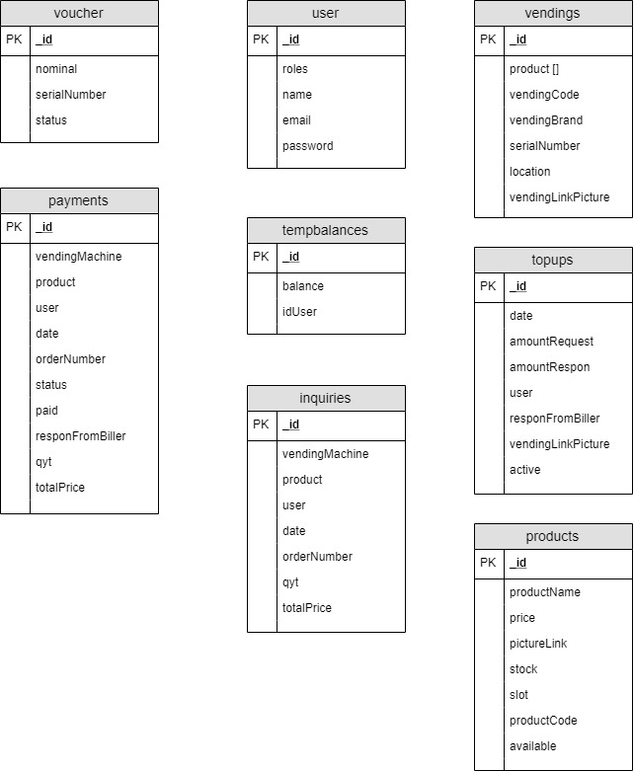

Gambar 2 Skema Database Vending Machine

# *Release Notes*

Berikut *release notes* aplikasi untuk sistem Vending Machine.

### *VM-ARS, b1918, v2.0*

* Versi rilis pertama.

# *Approval*

Dibuat oleh Tim *S/W* *Engineer* pada 18 Desember 2019.

Dicek dan disetujui pada 18 Desember 2019, oleh:

Mochamad Vicky Ghani Aziz